目录
一、前言 2
二、产品介绍 3
2.1产品功能特点 3
2.2实时监视功能 3
2.3存储和备份 4
2.4其它本地功能 4
2.5远程功能 4
三、本地基本操作 5
3.1 鼠标操作说明 5
3.2 键盘说明 5
3.3 界面图标说明 6
3.4设备开机 8
3.5开机向导 8
3.6 添加设备 11
3.7 目标检测说明 14
3.8 本地回放 15
3.9 智能事件设置 17
四、WEB访问 17
4.1局域网WEB访问 17
五、 APP 18
5.1 APP下载 18
5.2 添加和预览设备 19
5.3 开启推送报警 20
5.4 远程回放录像 21

一、前言
使用本产品时请务必遵守以下事项：
- 网络硬盘录像机上不能放置盛有液体的容器（例如水杯）。
- 清洁设备时，请拔掉电源线，彻底切断电源。
- 将网络硬盘录像机放置在通风良好的位置。
- 使网络硬盘录像机工作在允许的温度及湿度范围内。
- 网络硬盘录像机内电路板上的灰尘在受潮后会引起短路，请定期用软毛刷对电路板、接插件、机箱及机箱风扇进行除尘。
- 电池更换不当会有爆炸危险，不建议用户直接更换；如需更换，只能用同样类型或等效类型的电池进行更换。
- 安装时，请务必关闭所有相关设备电源。
- 收到产品后，请打开包装盒，取出设备，依据盒内的装箱清单确认装箱产品及附件。
- 请在设备布控后及时修改用户的默认密码，以免被人盗用。
- 请保持设备的水平安装，或安装在稳定的场所，注意防止本产品坠落。

本规格书中内容仅为用户提供指导作用,我公司将根据产品功能的增强或变化而更新本规格书的内容，并将定期改进及更新本规格书中描述的软件功能，更新的内容将会在规格书的新版本中体现，恕不另行通知。

此说明书为9/16/32/36路设备通用系列，部分功能请以产品为准。

二、产品介绍

2.1产品功能特点
- 全新的UI交互界面，更加直观、简洁
- 支持双码流功能。
- 每个通道的视频编码参数独立可调，包括分辨率、帧率、码率、图像质量、图像参数、ISP参数等(须前端IPC支持)。
- 支持复合流和视频流编码，复合流编码时音频和视频同步。
- 支持高清视频输出。
- 支持人形侦测和人脸抓拍功能。
- 支持时间轴回放和智能回放。

2.2实时监视功能
- 支持HDMI、VGA同时输出。
- 支持高清HDMI显示，最高分辨率达4K输出；支持高清VGA显示，最高分辨率达1920x1080P。
- 支持多画面预览，画面绑定通道移动
- 支持视频隐私遮盖。

2.3存储和备份
- 设备最大支持8T硬盘；
- 根据用户的配置和策略将相应的通过网络传输的远程设备的音、视频数据集中存储到网络硬盘录像机上；
- 支持通过USB接口进行备份(U盘/USB刻录机)；
- 支持通过网络远程备份；
- 支持回放时进行剪辑备份；

2.4其它本地功能
- 用户可以通过前面板按键、鼠标等操作。
- 三级权限用户管理，管理员可创建多个操作用户并设定其权限，权限可细化到通道。
- 完备的操作、报警、异常及信息日志记录和检索。
- 支持手动报警触发、清除。
- 支持设备配置信息的导入/导出操作
- 支持ONVIF协议，支持第三方摄像机接入。
- 可直接设置前端摄像机参数。
- 支持H.265/H.264。

2.5远程功能
- 支持使用Easyvms客户端远程监控、预览和备份。
- 支持使用IOS/安卓 APP远程监控、预览和备份。

三、本地基本操作

3.1 鼠标操作说明
说明：若鼠标接入后检测不到，一般是该鼠标与硬盘录像机不兼容导致，请更换鼠标。

3.2 键盘说明
图标 | 说明
 | 中英文切换
 | 对正在输入的光标移动
 | 英文大小写切换
 | 关闭键盘显示
 | 单个删除已经输入字

3.3 界面图标说明
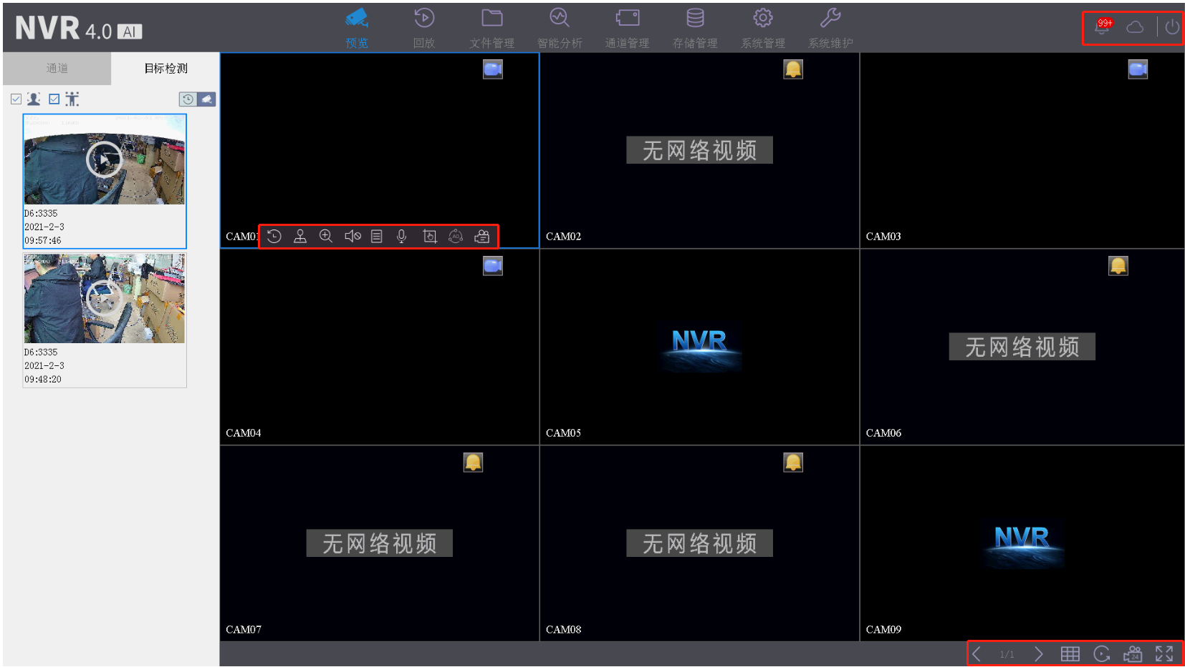
通道工具栏
 | 快速回放 |  | 云台控制 |  |  | 电子放大
 | 打开声音 |  | 通道信息 |  |  | 打开对讲
 | 手动抓图 |  | 清除报警 |  |  | 摄像机信息
顶部信息栏
 | 报警信息 |  | P2P云状态 |  |  | 设备关机
底部工具栏
 | 快速回放 |  | 云台控制 |  |  | 电子放大
 | 打开声音 |  | 通道信息 |  |  | 打开对讲

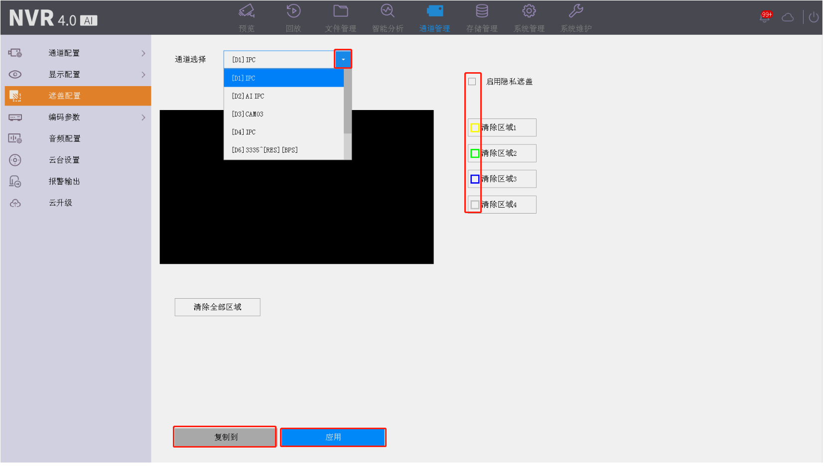

名称 | 说明
 | 下拉框，至少两个选项，仅可选一项
 | 复选框，是否选择此选项
 | 点击保存当前设置
 | 可以把通道的设置应用到其他通道

3.4设备开机
步骤1、设备连接显示器；
步骤2、设备接入12V电源；
设备开机后会显示开机画面，等待一段时间后即可开机成功。

3.5开机向导
开机会启动向导功能步骤如下：点击退出可直接退出向导页面
3.5.1 设置时间，可以进行设置时间的格式、系统日期。
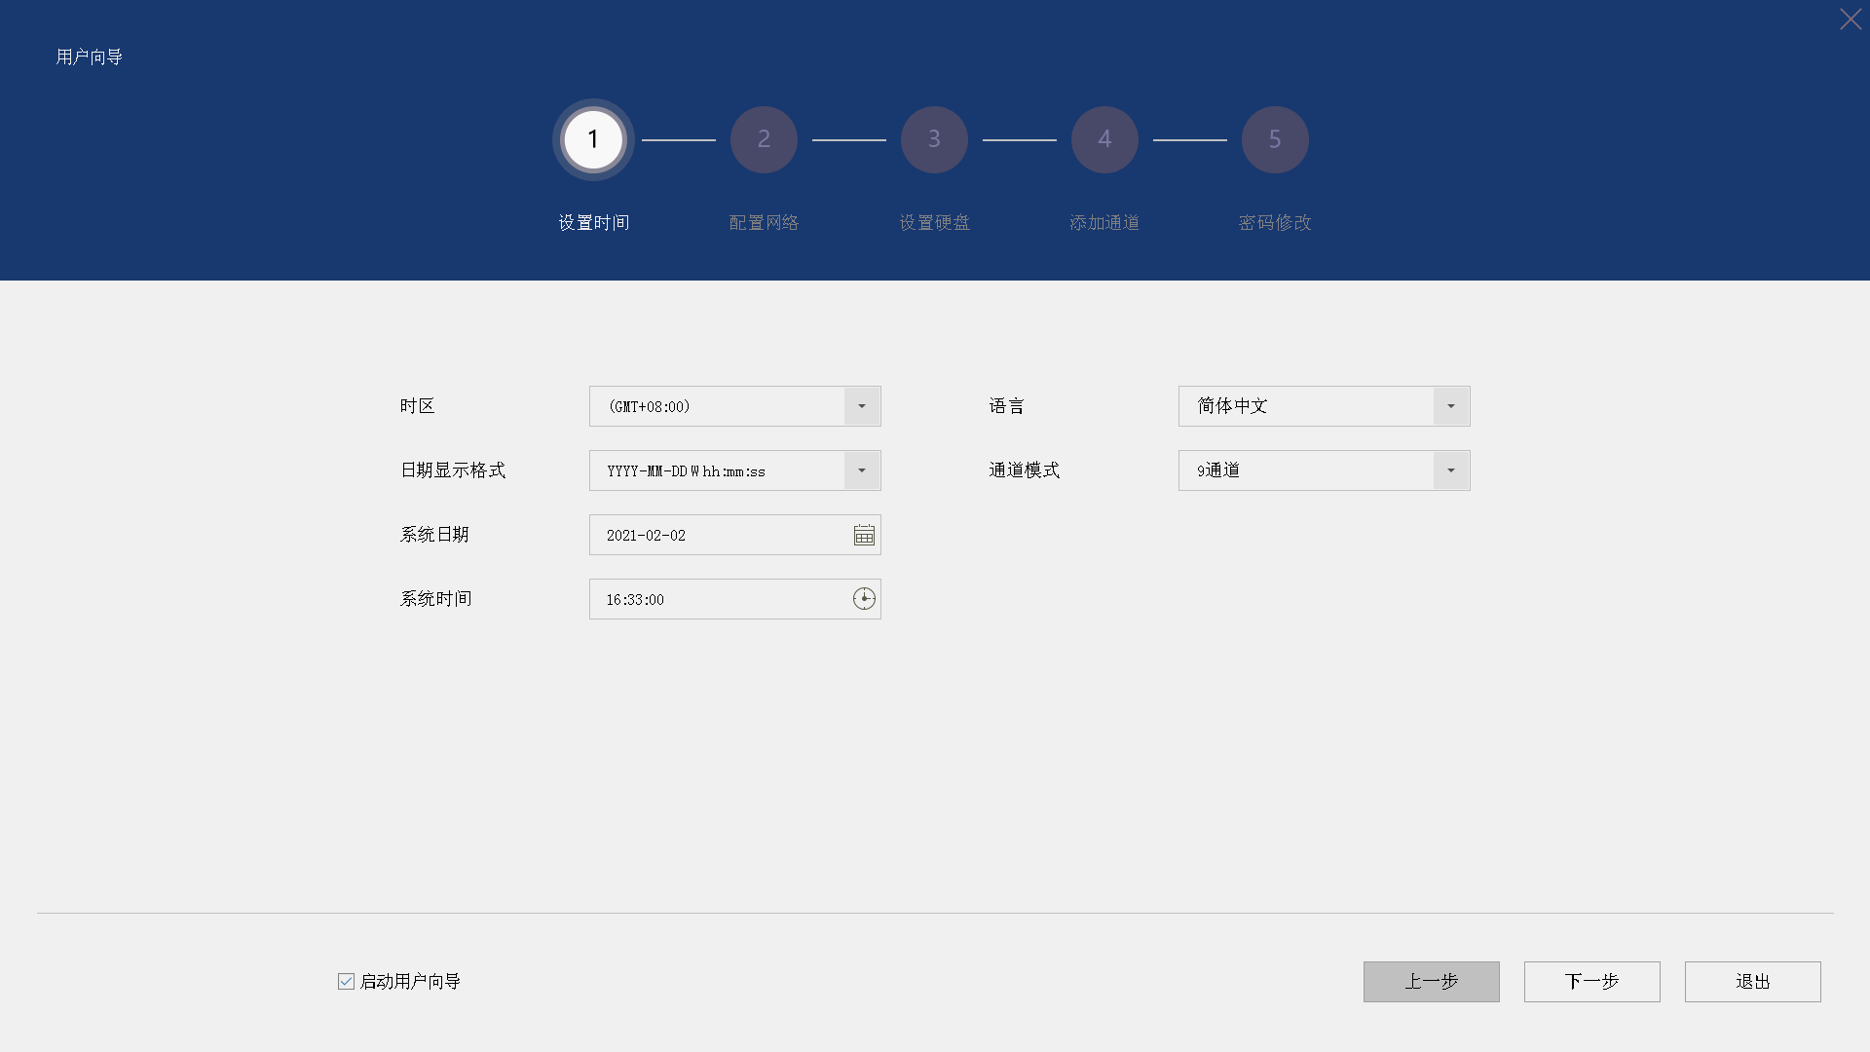
3.5.2 设置网络参数功能，如有路由器推荐打开自动获取IP地址功能。
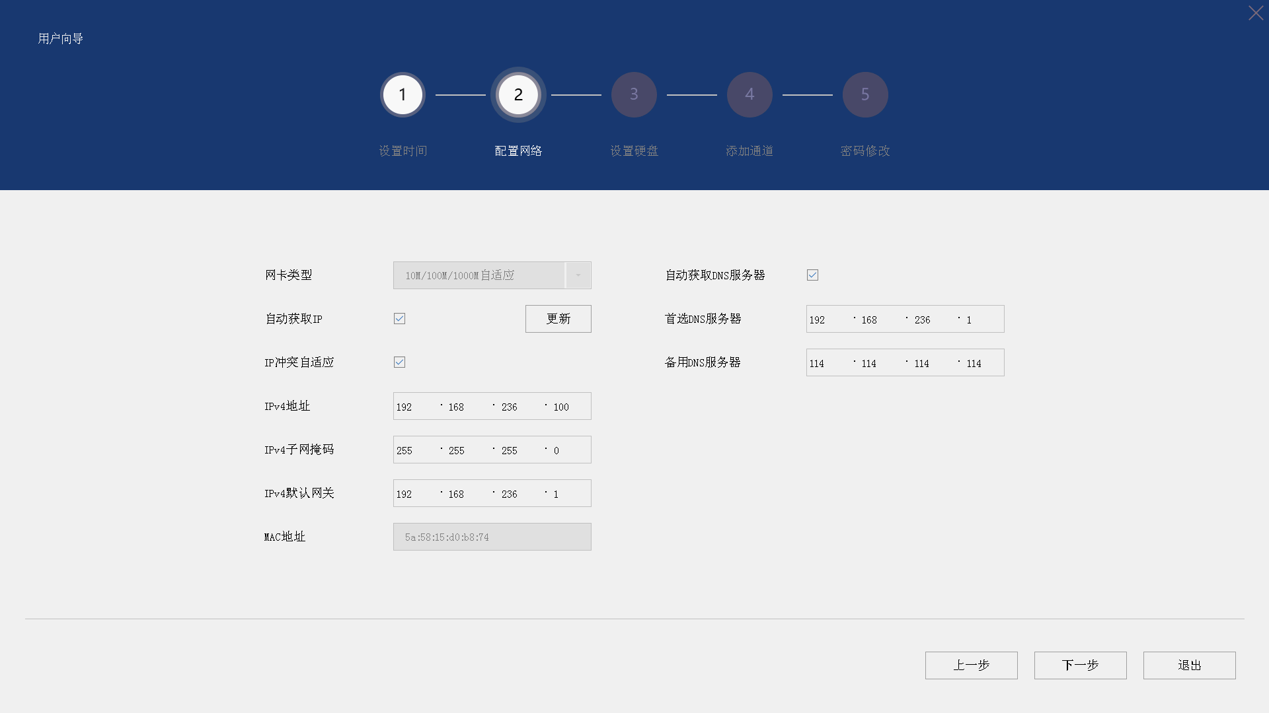 3.5.3 设置硬盘，可以对硬盘进行初始化操作。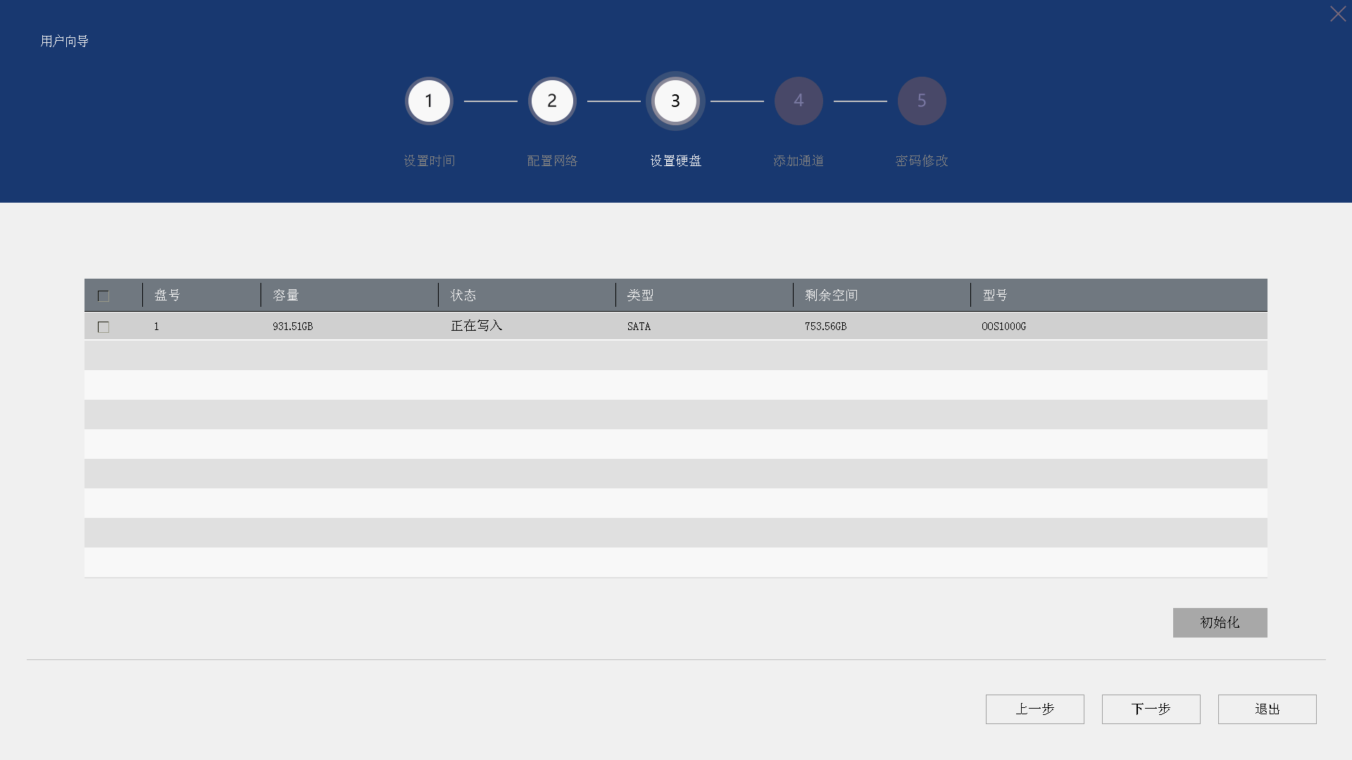
3.5.4 添加通道，进入预览画面之前可选择设备进行添加。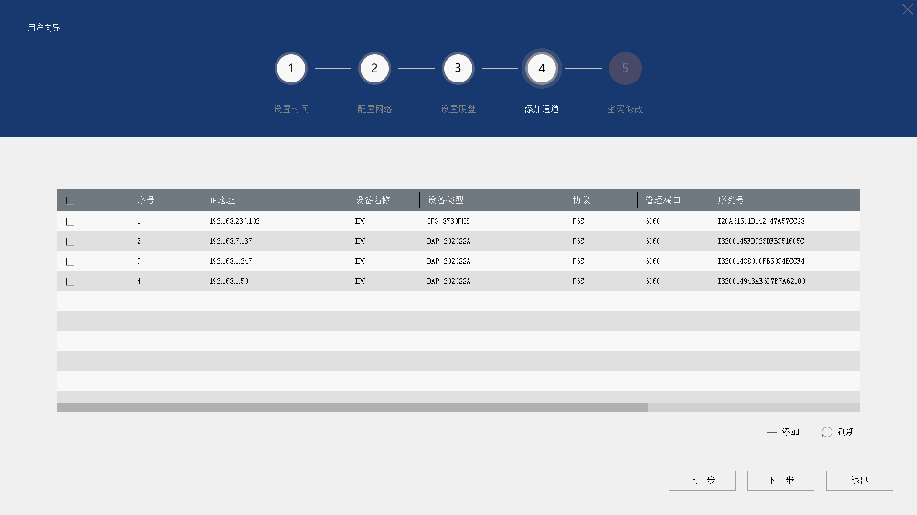
3.5.5 密码修改，默认管理员账号admin 密码为空；可自行修改密码
注：如果无需密码，点击完成即可
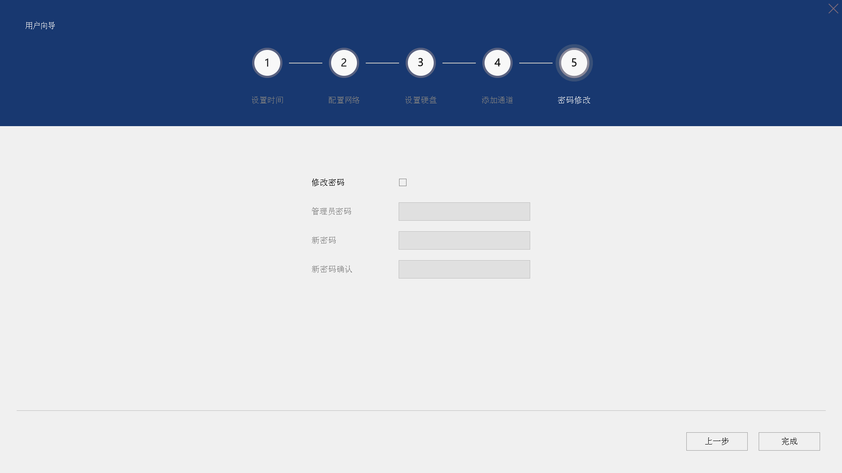
3.5.6 登录界面，输入设置的密码，登录即可。（若无密码，直接点击登录）
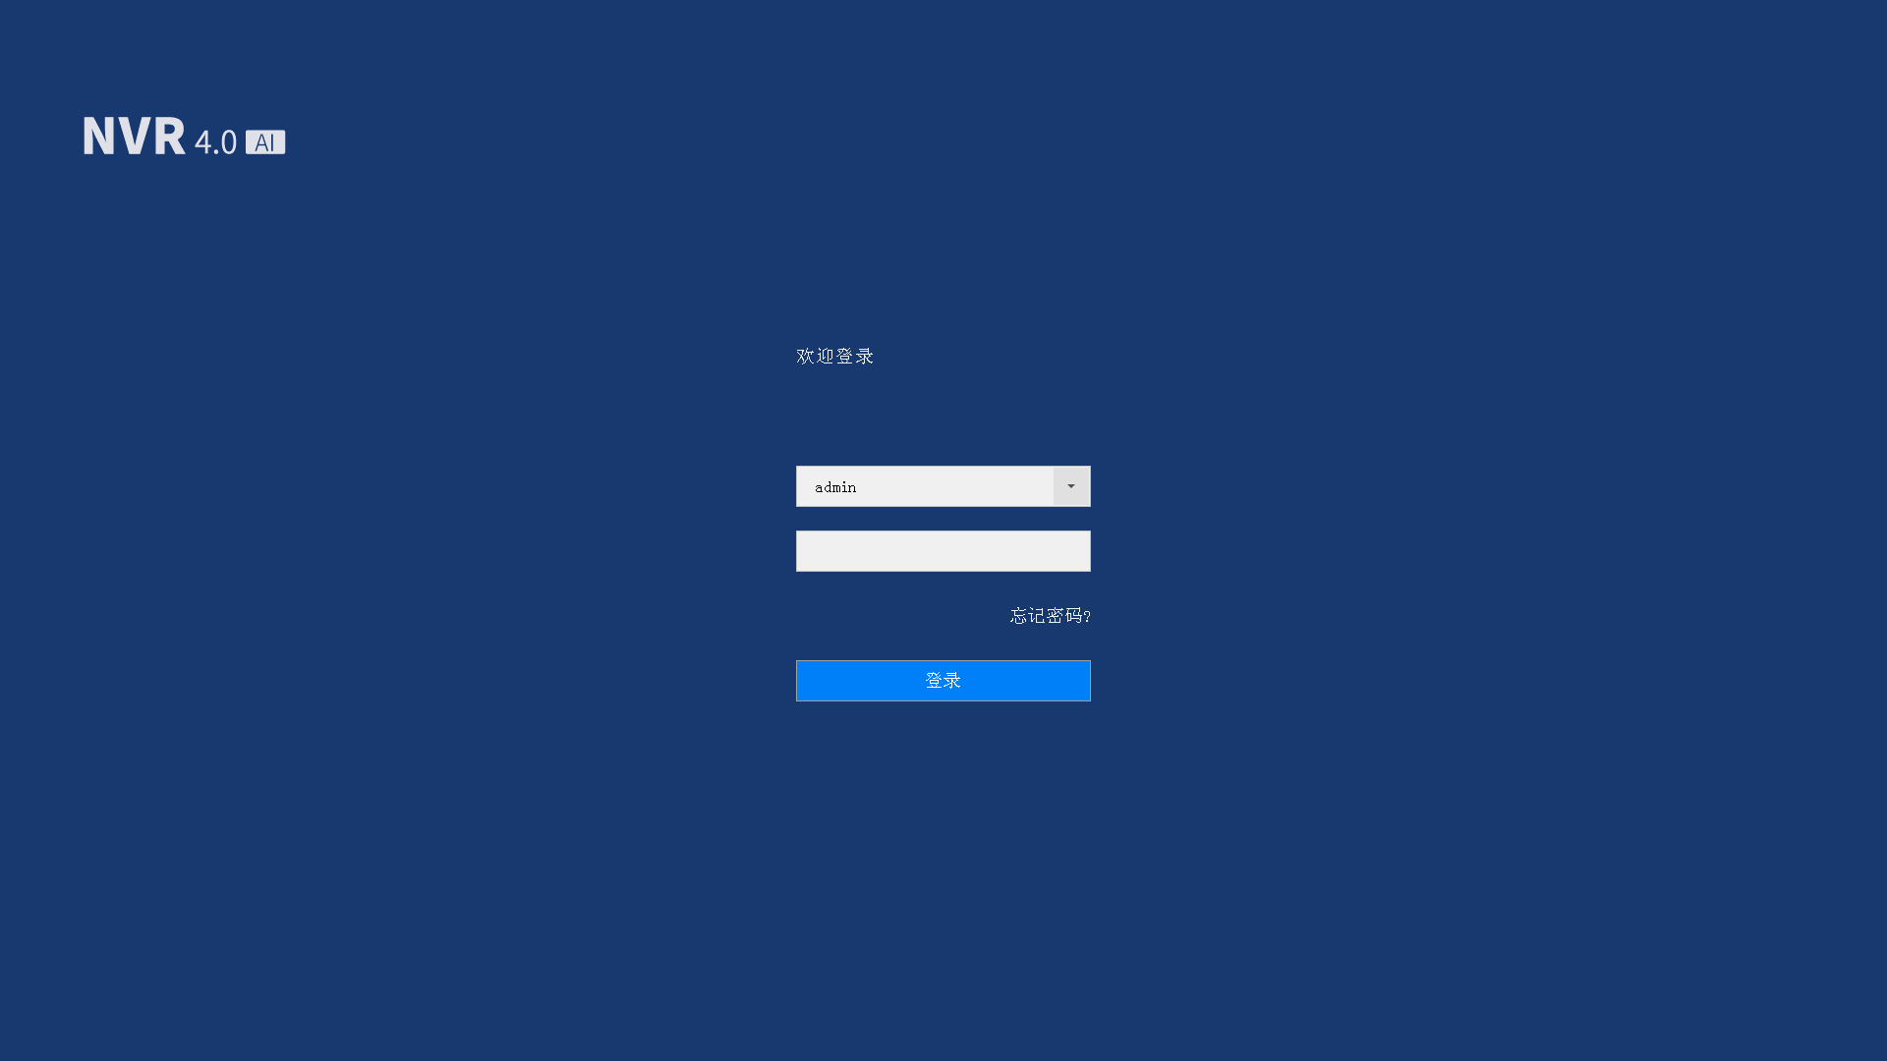

3.6 添加设备
3.6.1 通道管理添加
点击上方【通道管理】图标，可以进入通道管理页面。
已添加的摄像机设备会显示在此页面。（设备默认自动添加被，过滤已添加设备）
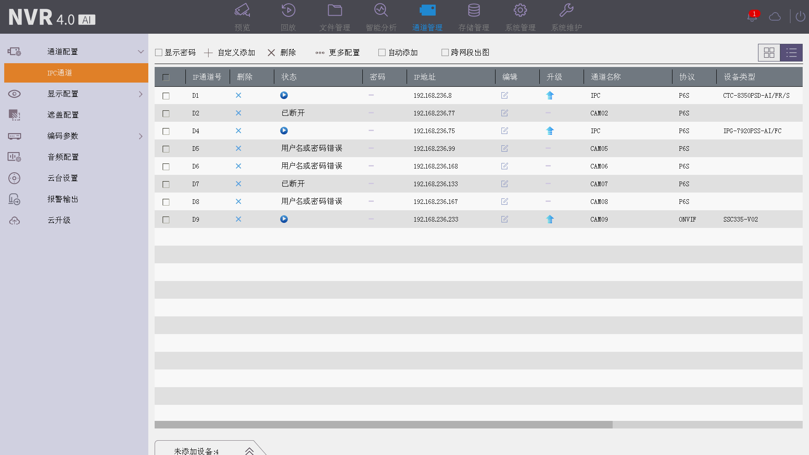

点击左下角的【未添加设备】按钮，可在列表选择设备进行添加
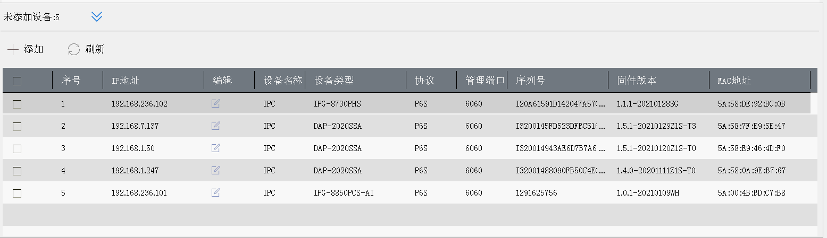
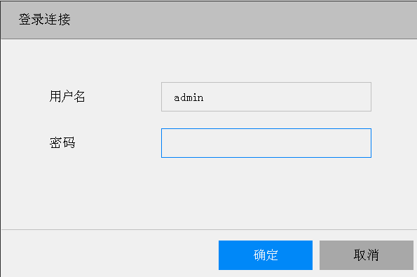
选中设备点击添加后，出现登录连接界面。输入摄像机的登录账号和密码，然后点击确定即可。
注：点击编辑按钮可以对摄像机进行IP地址修改。

3.6.2 自定义添加
方式一：点击【自定义添加】按钮，输入对应的IP地址、账号、密码

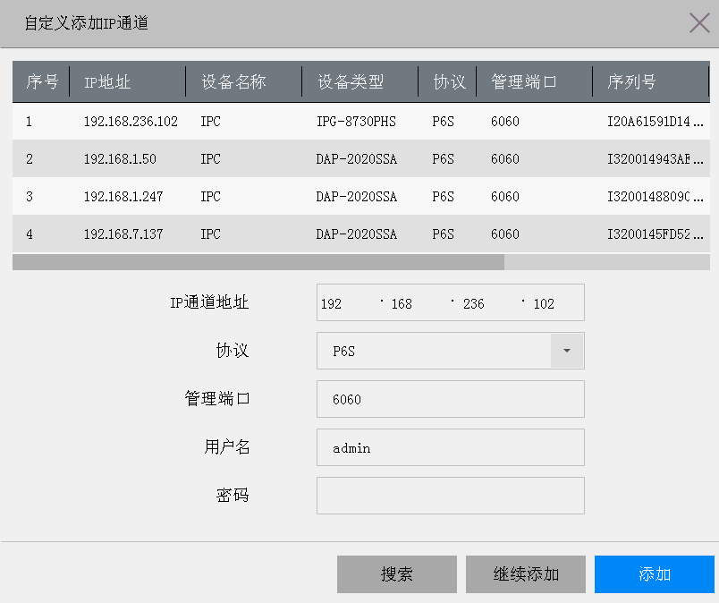
3.6.3 预览页面添加
点击未添加摄像机的通道，中间会有个【+】号点击即可进入添加页面。

3.6.4 预览页面状态
设备添加后即可进行预览：
如果摄像机密码或者摄像机信息不正确会出现网络断开的提示（如下图CAM05、CAM06、CAM07、CAMO8通道）。
正常的摄像机会显示画面，如果有安装硬盘右上角会显示蓝色摄像机图标表示正在录像（如下图CAM01通道）。
显示NVR的代表该通道未添加摄像机（如下图CAM02、CAMO3、CAM04、CAMO9通道）。
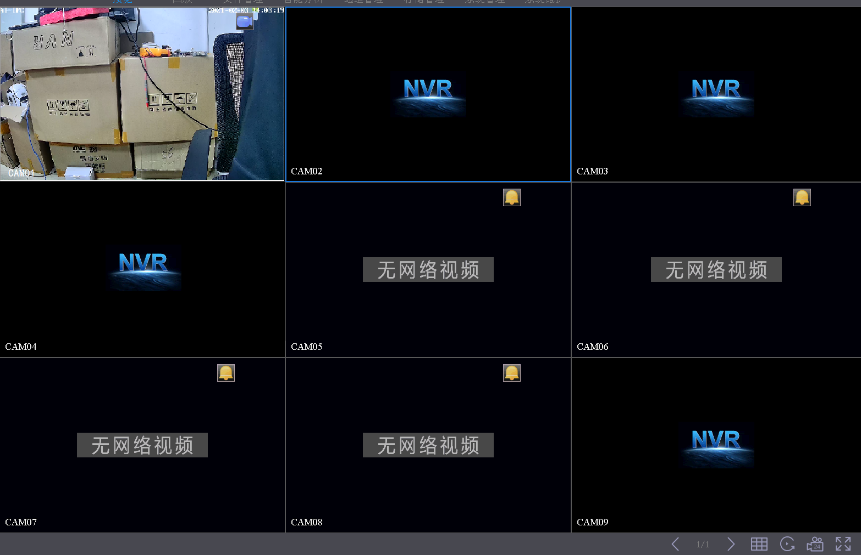

3.7 目标检测说明
接入支持AI功能的IPC，可进行相对应的智能事件的检索，并且可回放事件。
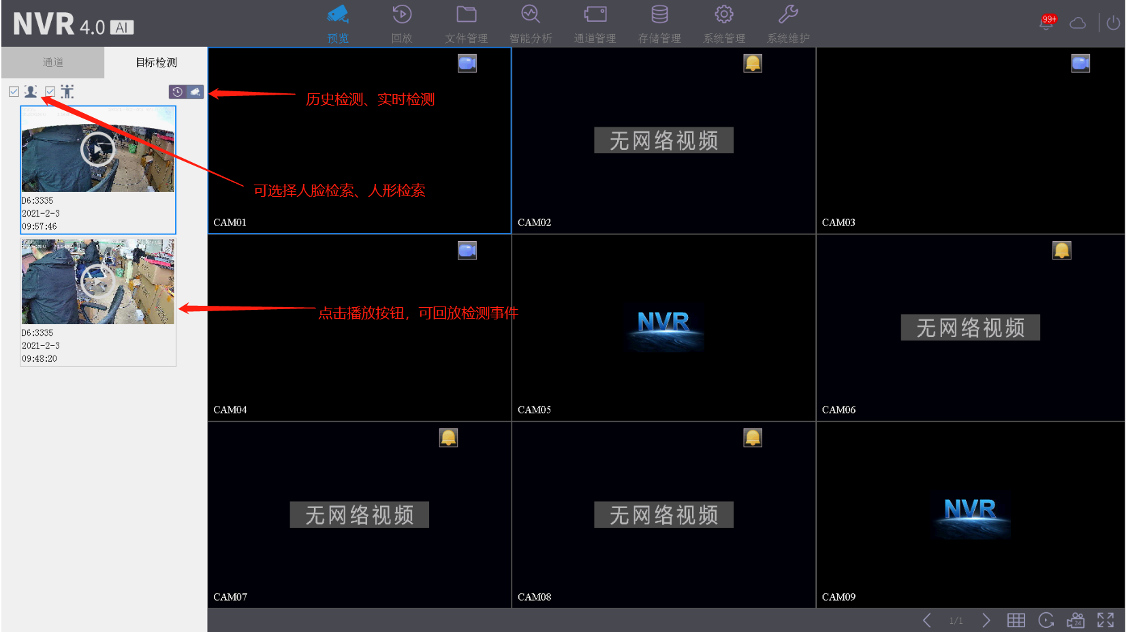
注：需要接入支持人脸的IPC设备才可使用。

3.8 本地回放
在预览界面点击鼠标右键会弹出右键菜单，或者界面上方的回放按钮
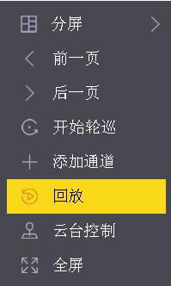

3.8.1 【常规回放】模式
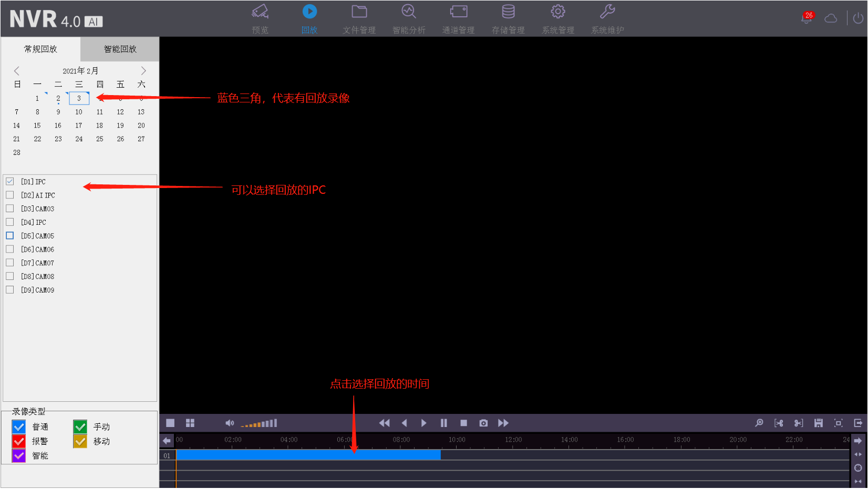

3.8.2 【智能回放】模式
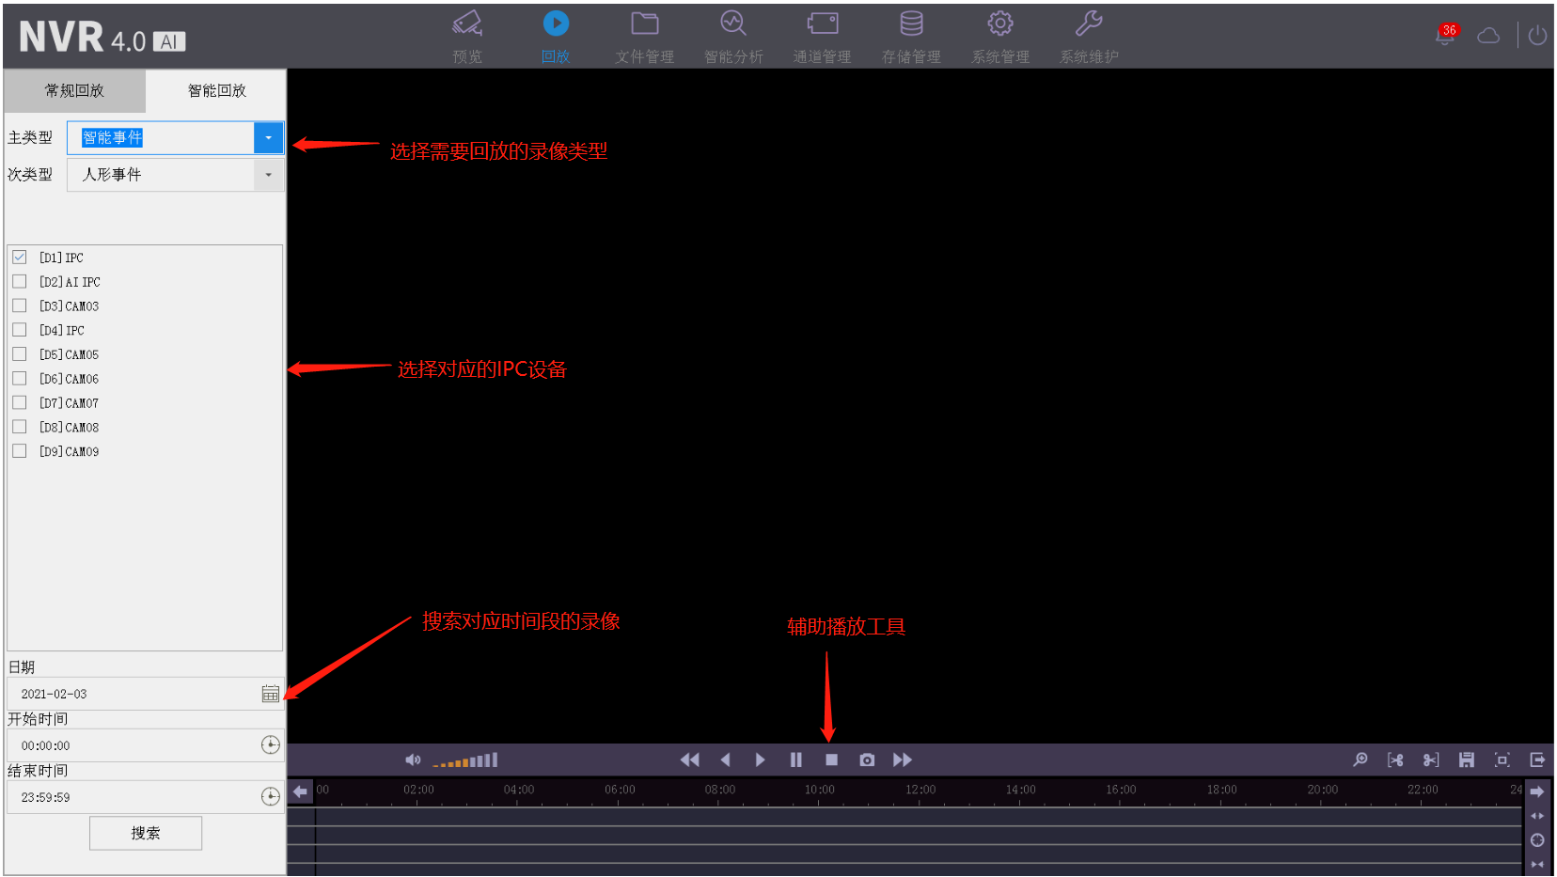
按钮说明：
按钮 | 说明 | 按钮 | 说明
 | 单画面/四画面 |  | 开始/停止剪切
 | 倒放/暂停 |  | 正放/暂停
 | 播放状态下减速回放，暂停状态下单秒退 |  | 播放状态下加速回放，暂停装下单帧进
 | 电子放大 |  | 全屏
 | 时间轴缩小 |  | 时间轴放大
 | 恢复默认时间轴 |  | 录像备份
 | 时间轴左移 |  | 时间轴右移
 |  |  | 退出回放界面

3.9 智能事件设置
NVR接入支持AI智能的IPC设备（人脸或人形），点击上方【系统管理】→【事件配置】→【智能事件】
在【区域设置】，勾选人形/人脸（需IPC设备支持）
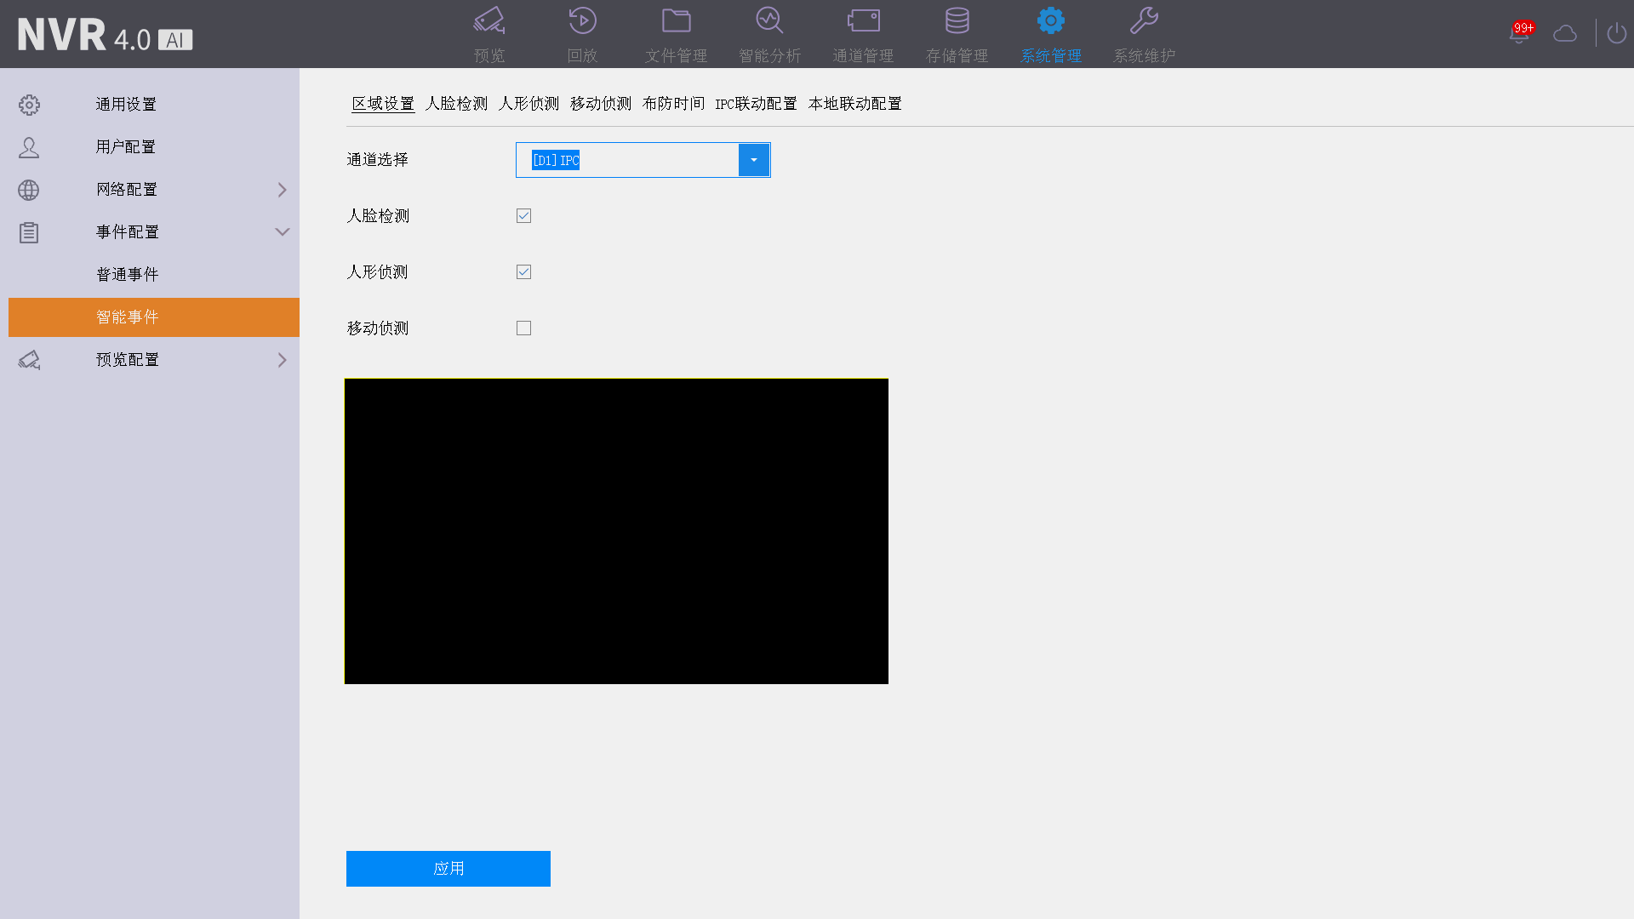
在【本地联动配置】，可进行联动NVR进行相对应的操作，例如云台、大画面、邮件、推送、本地语音等功能
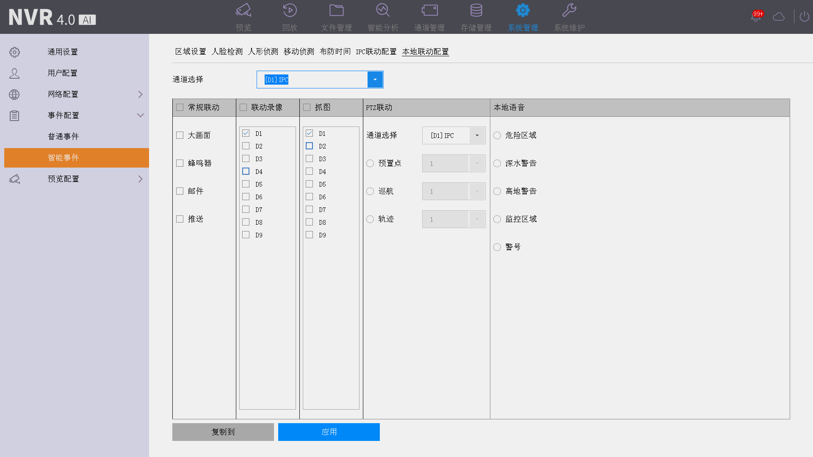
注：需要接入支持人形设备的IPC才可使用。

四、WEB访问

4.1局域网WEB访问
设备连接到网络后，在浏览器地址栏输入设备的 IP 地址，即可实现WEB访问。
步骤1 打开IE浏览器。
步骤2 在浏览器的地址栏，输入设备的 IP 地址：http://IP 地址。
步骤3 浏览器出现登录界面，输入正确的用户名与密码。
步骤4 单击“登录”，进入预览界面。
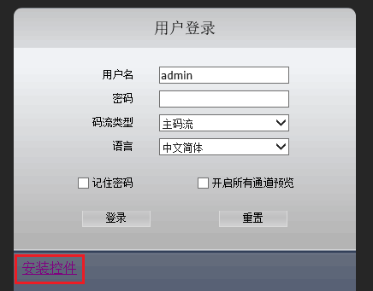
登陆后可以进行预览、，回放，配置与日志查询等功能
注：
如果设备HTTP端口发生变化（默认为80），请在地址栏输入http://IP:HTTP端口，例：192.168.1.9:81
首次访问需要下载插件，点击登录窗口的【安装控件】选项下载安装（红框位置）。

APP

5.1 APP下载
使用浏览器扫描二维码下载，如果使用微信扫描，扫描后请点击右上角的分享按钮点击使用浏览器打开。
注：设备上的P2P状态一定要显示为云服务在线方可使用APP远程观看。
点击录像机右上角的云服务按钮，显示云服务在线才能进行远程观看
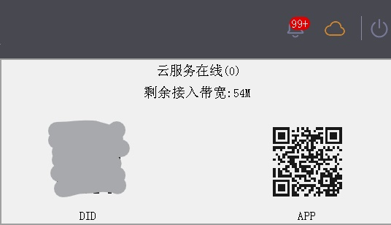

5.2 添加和预览设备
添加设备：打开APP点击右上角的【+】号，进行添加设备。

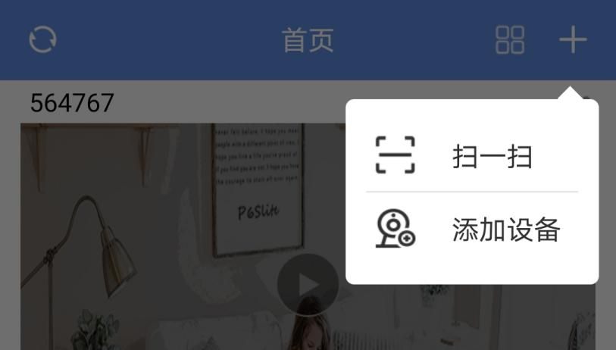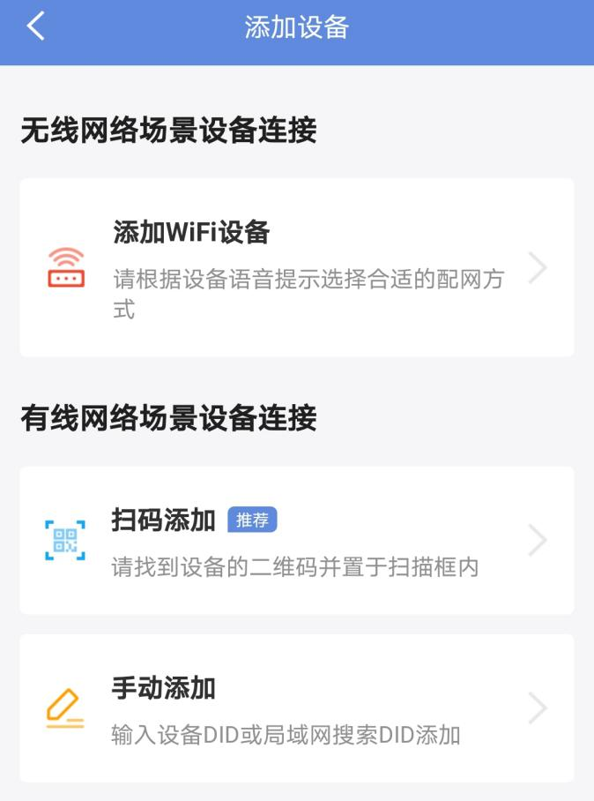
进入添加设备界面有两种方式添加NVR
- 扫码添加：点击右上角的云服务按钮，用app扫描左边DID形成的二维码。
- 手动添加：选择上方的【系统管理】→【网络配置】→【高级配置】，手动输入DID显示的序列。
添加后点击即可进入预览页面：
录像：点击通道然后点击此按钮可以录制录像。

对讲：用于设备和APP之间进行对讲。

云台：可以控制摄像机上下左右转动。

拍照：点击通道然后点击此按钮可以抓取照片。

画质：可切换通道预览画质为清晰和高清。

声音：用于开启和关闭监听设备的音频。

注：如果为多通道设备在此预览界面进行左右滑动可查看更多IPC实时画面。
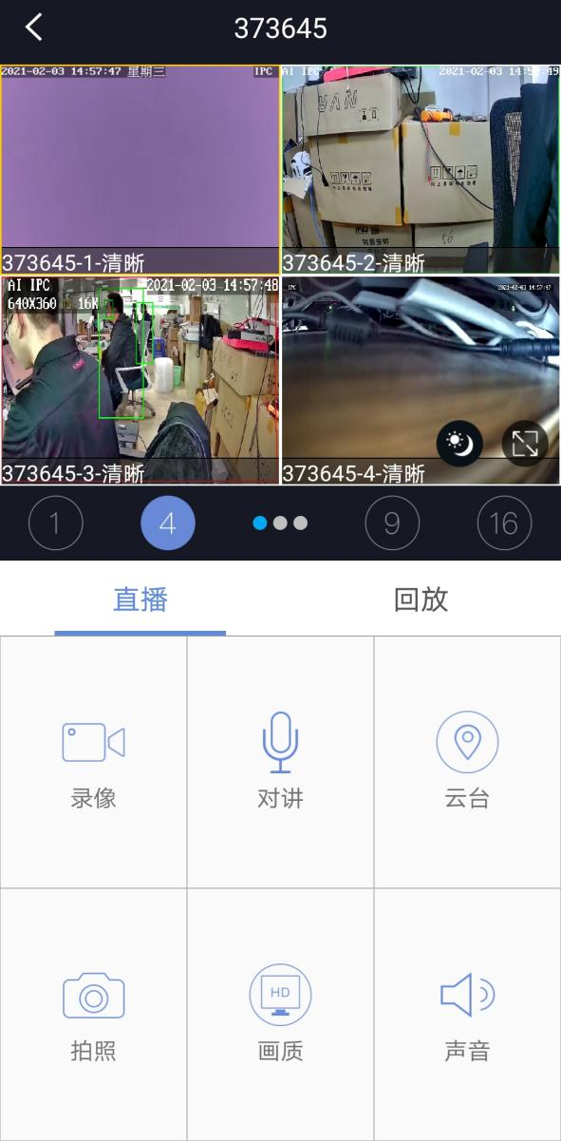

5.3 开启推送报警
点击首页的布撤防按钮可以开启设备的推送。
开启后进入设置--AI设置--区域不放内开启联动推送功能，当设备触发对应的报警后APP即可接收到报警推送
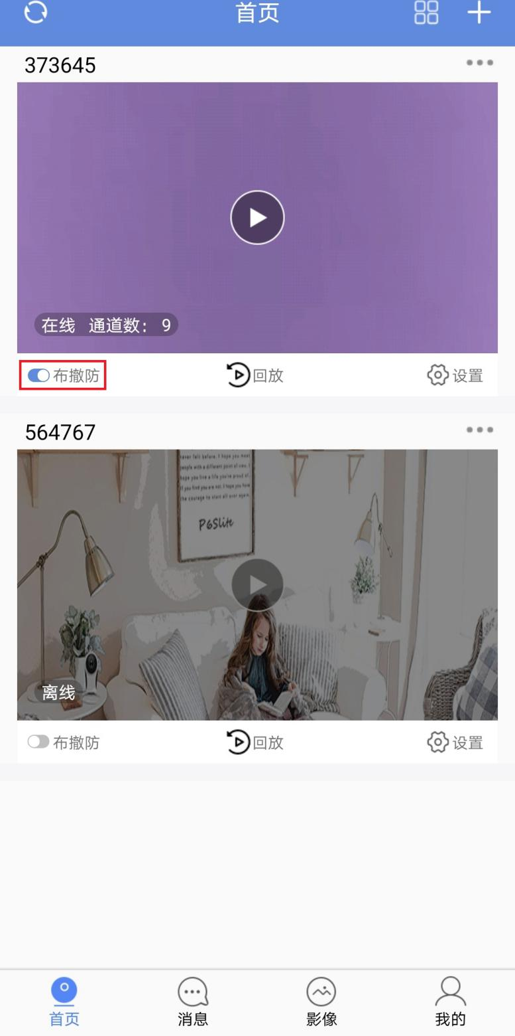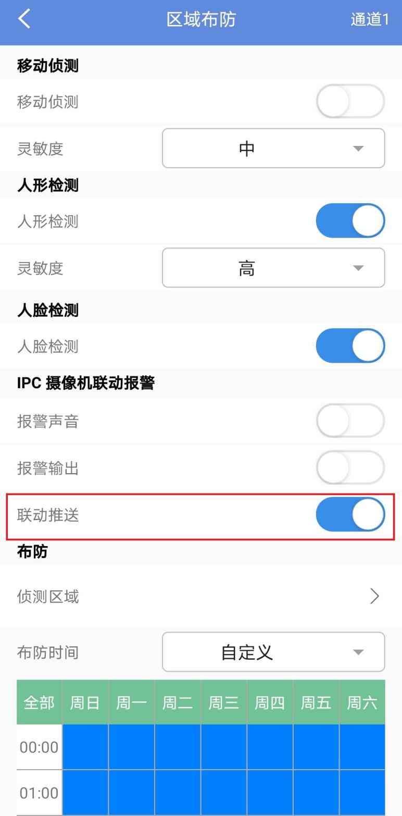

5.4 远程回放录像
点击预览界面的播放按钮→进入实时预览画面→点击回放切换到回放页面，选择通道后就可以进行回放，拖动时间轴可以进行回放定位。

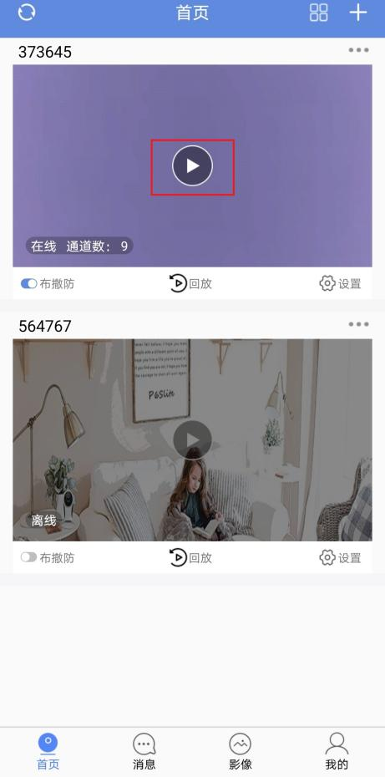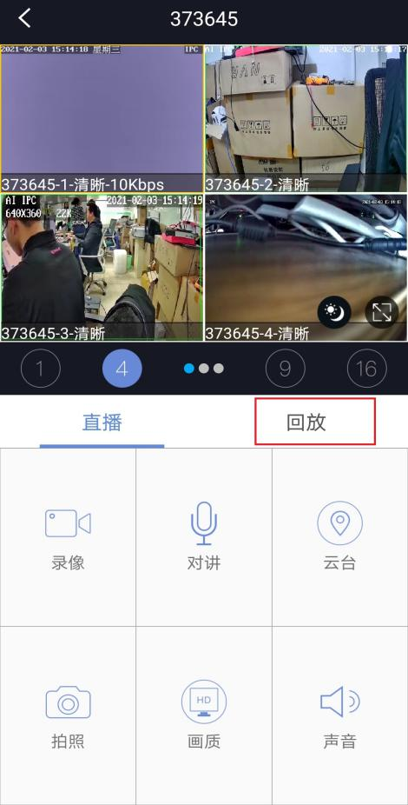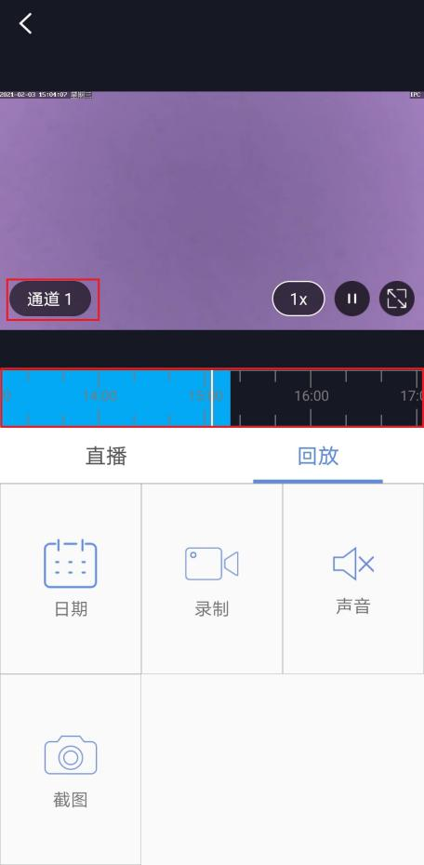

本规格书中内容仅为用户提供指导作用,我公司将根据产品功能的增强或变化而更新本规格书的内容，并将定期改进及更新本规格书中描述的软件功能，更新的内容将会在规格书的新版本中体现，恕不另行通知。

此说明书为9/16/32/36路设备通用系列，部分功能请以产品为准。

